
----------各类专业好文档，值得你下载，教育，管理，论文，制度，方案手册， 应有尽有-------

空调系统整改维修施工方案 一 .工程概况

VOLVO 空调系统分为空调水系统和空调通风系统。目前 VOLVO 空 调系统存在问题和隐患需要进行整改和维修，经过现场调查和核实发 现空调系统存在问题如下。办公楼冷热水供水干管和回水干管安装顺 序与图纸相反，导致办公楼内所有风机盘管的供水支管接到风机盘管 的上侧出水口，回水支管接到风机盘管下侧的进水管口，结果所有风 机盘管的进出水安装顺序相反，即上进下出(正确的安装顺序为下进 上出).所有过滤器因此都安装在回水管上，起不到过滤作用，需要拆 下来清洗。在供冷期到来之前需要将办公楼供回水干管进行正确调换， 并将办公楼所有风机盘管的过滤器以及管道进行清洗.部分空调水管
道的保温损坏也需要修补。

空调风系统经过现场检查和核实，存在的主要问题如下。回风口 和出风口的软连接破损，部分软连接没有铆到风口百叶上面，部分软
连接与回风口连接位置偏差较大，有的软连接与风口百叶没有固定，

风管保温破损。
二 . 施工方案

空调维修整改施工分为空调水系统和空调风系统整改维修施工 两部分.两部分可以同时由两个专业分包队伍进行施工。经过现场考
察和核实，综合现场的实际情况决定将办公楼的冷热水供回水干管进

行调换的管道整改施工位置定在该区域，如下：

-----------各类专业好文档，值得你下载，教育，管理，论文，制度，方案手册，

应有尽有------------

---------各类专业好文档，值得你下载，教育，管理，论文，制度，方案手册，
应有尽有------------
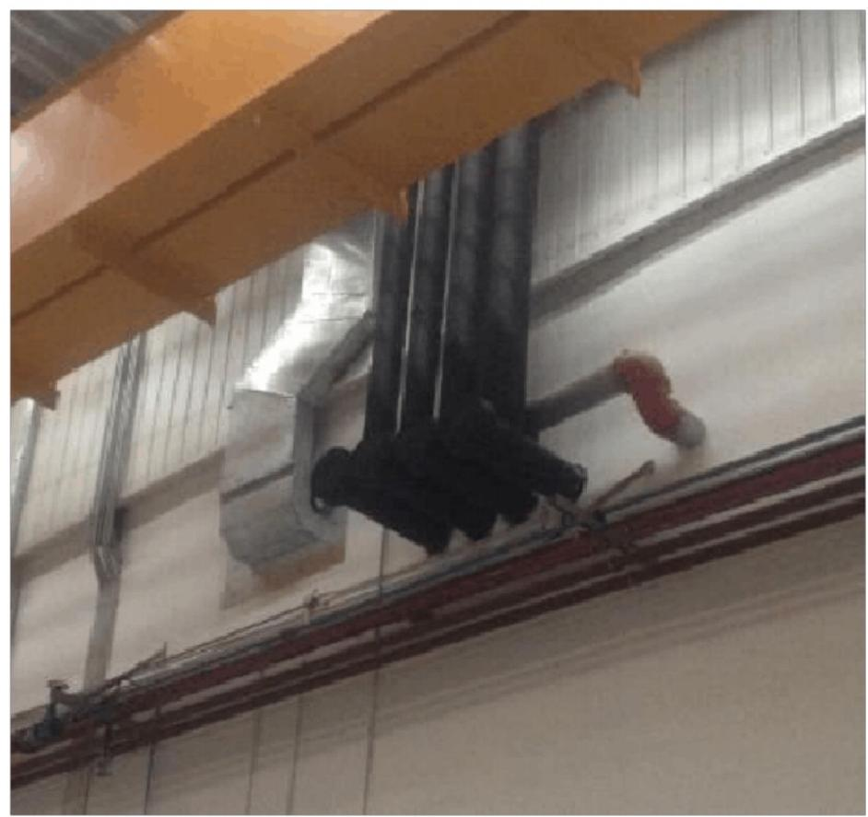

将管道整改调换区域定在这里方便施工，同时可尽最大可能不对原系 统造成影响，方便安全文明施工，保证施工质量，同时缩短施工工期。
具体施工步骤可分为三步：

1.将原有管道的保温部分拆除并将立管与横管连接的管道沿
着立管方向往下切断，原有的管口封死。

2。将目前实际情况(即以管道上面的标注为实际情况)中热水 回水立管用45 度弯头沿墙外方向斜接到热水供水横管上面去，将目 前实际情况(即以管道上面的标注为实际情况)中的热水供水立管用 45度弯头沿墙内方向斜接到热水供水横管上面去； 将目前实际情况
(即以管道上面的标注为实际情况)中冷水回水立管用45度弯头沿墙

------------各类专业好文档，值得你下载，教育，管理，论文，制度，方案手册，

应有尽有------------

------各类专业好文档，值得你下载，教育，管理，论文，制度，方案手册，

应有尽有--------

外方向斜接到冷水供水横管上面去，将目前实际情况(即以管道上面 的标注为实际情况)中的冷水供水立管用45度弯头沿墙内方向斜接
到冷水供水横管上面去。

3.将整改完的管道做好保温，并将现场进行清理。
一。施工准备

1.施工人员准备

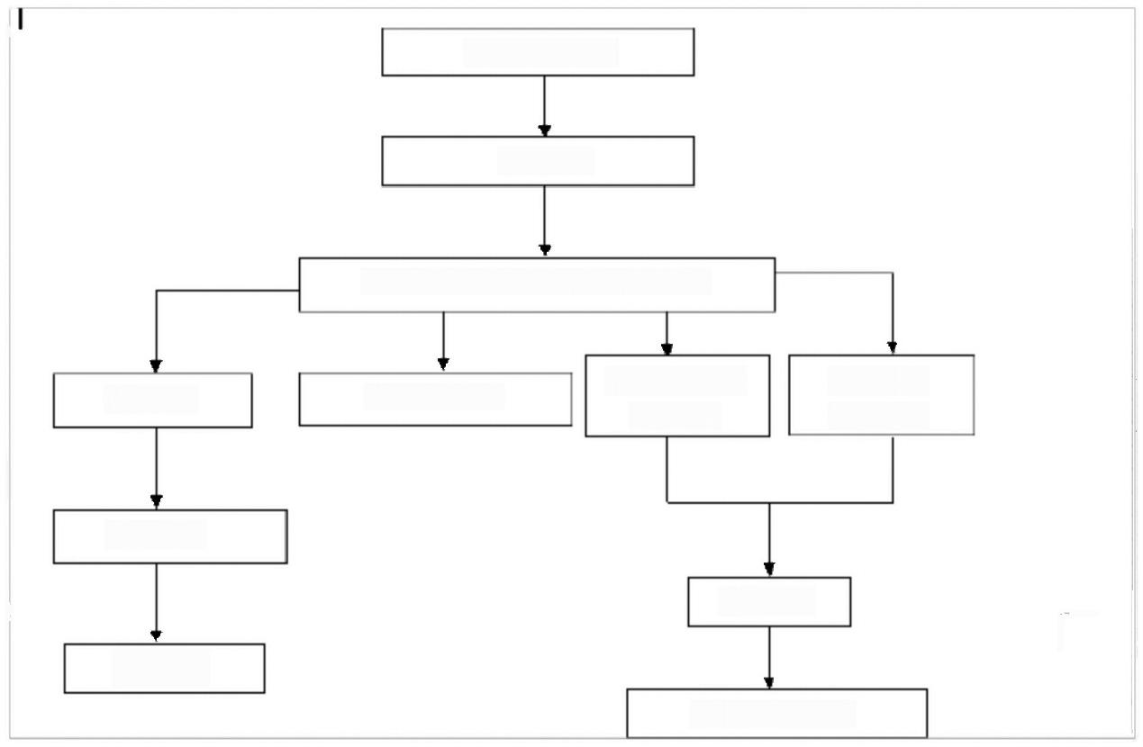
熟 悉 现场

现场会审

编 制 施 工 技 术 方 案

人员配置

技术交底

订货收货

施工人员
验收入库及保管
编制施工材料 需求计划
核定施工 材料成本
施工机具准备

2.施工物资准备
材料、设备、配件、制品、机具是保证施工顺利进行的物资基
础，这些物资准备工作在工程开工之前完成。根据各种物资的需要 量计划，分别落实货源，安排运输和储备，使其满足现场施工的要
求。
A。 物资准备工作程序：(流程图)

------------各类专业好文档，值得你下载，教育，管理，论文，制度，方案手册，
应有尽有------------

---------各类专业好文档，值得你下载，教育，管理，论文，制度，方案手册，
应有尽有----------

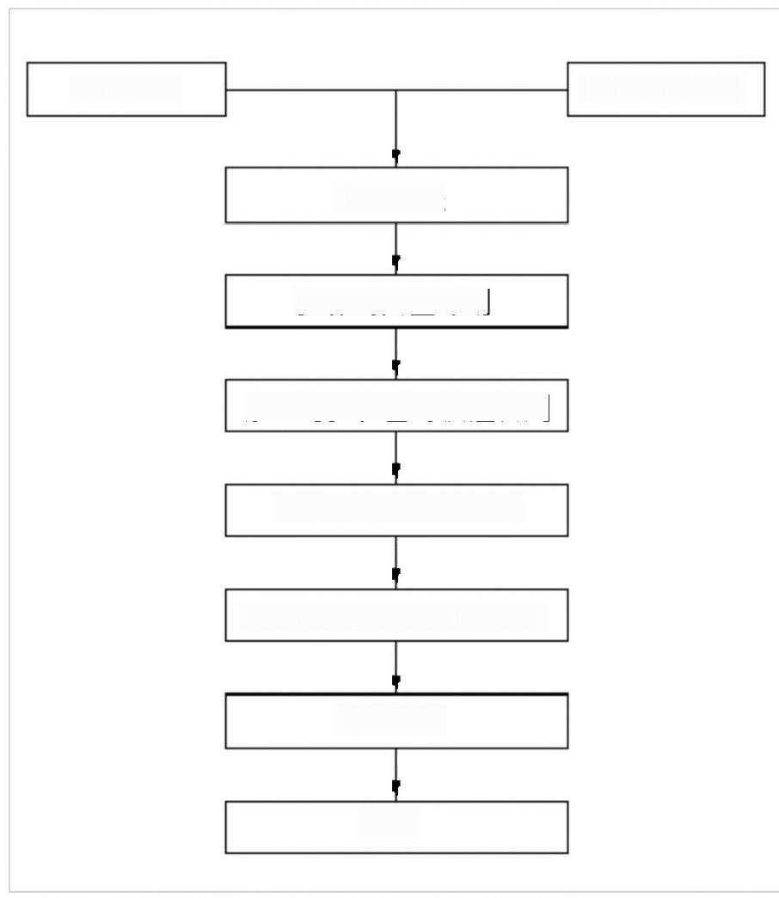
施工预算 施工进度计划

施工方法

资源需要量计划

加工订货，签订供应合同

确定运输方式和计划

组织进场，按平面图堆放

储存保管

使用
B。施工材料进场计划

无缝钢管
序号 |  | 名 称 | 规格  型 号 | 单 位 | 计 划  数 量 | 进场时间 | 备注
序号 |  |  | DN150 | 米 | 6 | 3.15
1
2 |  | 无缝钢管 | DN200 | 米 | 6 | 3。15
3 |  | 焊接弯头 | DN150~200 | 个 | 12
4 |  | 橡塑保温材料 | δ=30～50 | M₃ | 0。5 | 3.15

C。主要施工机械计划

3.15

------------各类专业好文档，值得你下载，教育，管理，论文，制度，方案手册，

应有尽有------------

-----------各类专业好文档，值得你下载，教育，管理，论文，制度，方案手册，

应有尽有------

序号 | 机械或设备名称 | 规格型号 | 单位 |  | 数量
1 | 倒链 | 10t | 台 |  | 1
2 | 交流电弧焊机机 | BX3-500—2 | 台 |  | 1
3 | 砂轮切割机 | φ400 | 台 |  | 2
4 | 脚手架 | 2米每副 |  | 副 | 12
5 | 氧气乙炔焰 |  |  | 瓶 | 1
6 | 安全帽 | 专用 |  | 个 | 10
7 | 保温材料专用胶 |  |  | 盒 | 1
8 | 角向磨光机 | φ100 | 台
9 | 电锤 | ZIC-16 | 把 |  | 4
10 | 焊条烘干箱 | 500° | 台 |  | 1
11 | 手电钻 |  | 台 |  | 10
12 | 台钻 | EQ3025 | 台 |  | 2

二 .管道整改施工
管道整改主要施工技术为管道焊接技术，焊接技术规范和要求 如下：壁厚>4毫米要开坡口(坡口型式见下表),开坡口使用坡口机， 需除净表面氧化层，坡口不得有裂纹、夹层等缺陷，坡口内外表面要
清理干净；
管道焊缝应有加强面高度和遮盖面宽度，具体尺寸见下表。焊
缝处不得有裂纹、夹渣、气孔、砂眼等缺陷；
焊缝尺寸要求：

厚度(毫米) | 2～3 | 4~6 | 7～10 | 焊缝型式

无 坡 | 焊缝加强高度(mm) | 1~1.5 | 1.5～2 |  |  | 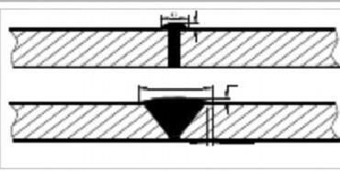

-----------各类专业好文档，值得你下载，教育，管理，论文，制度，方案手册，

应有尽有------------

以上内容仅为本文档的试下载部分，为可阅读页数的一半内容。如要下载或阅读全文，请访问：https://d.book118.com/618063041051006041

